Lesson 86_grammar(part2)
Exercise 1
Play the game
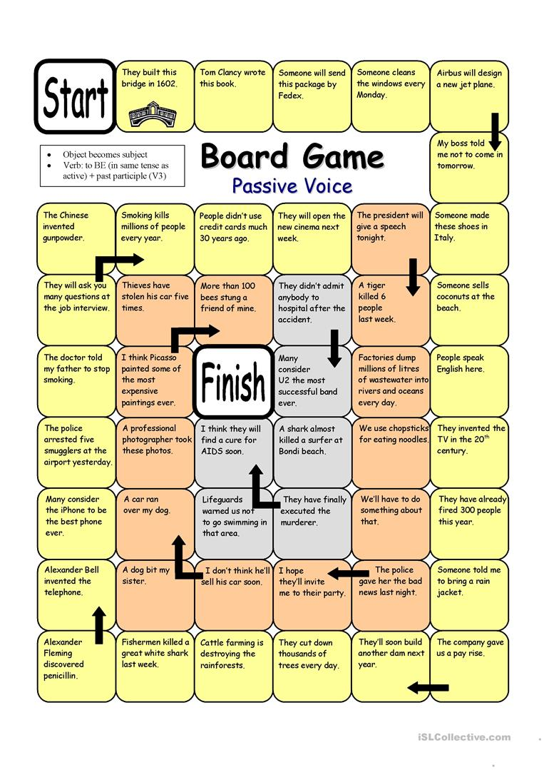
Exercise 2
Sentences are given in the active voice. Change them into the passive voice. Упражнение в хот картошке
Exercise 3
Put the parts in order to form a sentence. Упражнение в хот картошке
Exercise 4
Translate into English, using verbs in Passive Voice.
1. Нам показали очень старую картину.
2. Эту статью должна прочитать вся группа.
3. Вас всех пригласят в зал и расскажут обо всех изменениях в школьной программе.
4. Это сочинение было написано на прошлой неделе.
5. Нам всем дали билеты на выставку.
6. Им задали три трудных вопроса.
7. Всех пригласили в большой зал.
8. Эту книгу взяли из библиотеки только вчера
9. На станции их встретил гид и отвез в гостиницу.
10. Эти журналы должны быть возвращены в библиотеку на следующей неделе.
11. На вокзале его встретит папа.
12. Эти книги используются для работы?
13. В Италии нам покажут много достопримечательностей.
14. Ответ будет отправлен через несколько дней.
15. Их будут обучать английскому языку.

